**Bevölkerungsstruktur, -verteilung und -wandel in Europa   
(Themenbereich: Konvergenzen und Divergenzen europäischer Gesellschaften)**

**Situations- und Problembeschreibung**

Europa ist ein überaus dicht besiedelter Kontinent, der Naturraum spielt dabei für die Verteilung der Bevölkerung eine große Rolle. Im 21. Jahrhundert rechnet man jedoch mit einem natürlichen Bevölkerungsrückgang – dieser steht im Gegensatz zum Image als Zuwanderungskontinent. Während in vielen Staaten durch gezieltes Anwerben von Zuwanderern dem Bevölkerungsrückgang mit all seinen Folgen entgegengewirkt werden soll, stellt diese Maßnahme die Staaten auch vor neue Herausforderungen.

**Aufgabenstellung**

1. Beschreiben Sie die Bevölkerungsstruktur Europas unter Verwendung des Diagramms M 1 und der Karte M2! Gehen Sie in diesem Zusammenhang auf Unterschiede zwischen den europäischen Staaten in Bezug auf Lebenserwartung, Fertilität und Bevölkerungswachstum ein!   
     
   - In den meisten Länder, in denen die Lebenserwartung niedriger, ist die Fertilitätsrate höher.
2. Erklären Sie mithilfe der thematischen Karte (M 3) die Zusammenhänge zwischen Bevölkerungsverteilung, naturräumlicher Beschaffenheit und Klima in Europa!   
     
   - Ein Großteil der Europäischen Bevölkerung ist in wärmen Gebieten, oder in Gebieten, in denen der Lohn durchschnittlich höher ist, angesiedelt. In den Regionen, in denen der Lohn niedriger ist, ist die Flächendeckung niedriger.
3. Beschreiben Sie, wie sich Europa von einem Aus- zu einem Einwanderungskontinent entwickelt hat, und stellen Sie dar, mit welchen Herausforderungen Europa im Zusammenhang mit Migration konfrontiert ist!   
     
   -Durch naheliegende Kriege wird Europa zu einem der Top Ziele für arme Kriegsflüchtende. Europa wird als das reiche Land dargestellt, in dem es jedem besser geht. Somit geben viele Menschen in extremen Notsituationen alles was sie haben um eine Flucht nach Europa für sich oder für ihre Familie sicherzustellen.
4. Entwickeln Sie Ideen, wie eine verbesserte koordinierte europäische Zuwanderungs- und Integrationspolitik aussehen könnte!

-Es gibt viele verschieden Wege, ich finde jedoch, ein gleichmäßiges Aufteilen von Immigranten zwischen den Ländern der Europäischen Union ist sehr wichtig. Dies soll auch von der Größe des Landes abhängig sein. Wenn ein Land z.B. 10-, und ein anderes 100 Einwohner hat, bekommt das Land mit der höheren Einwohnerzahl dementsprechend 10-mal so viele Immigranten.

Ein Bild, das Karte enthält.
**Materialien**

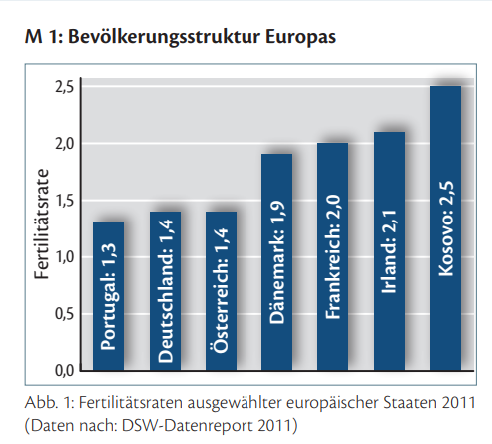

Ein Bild, das Karte enthält.
